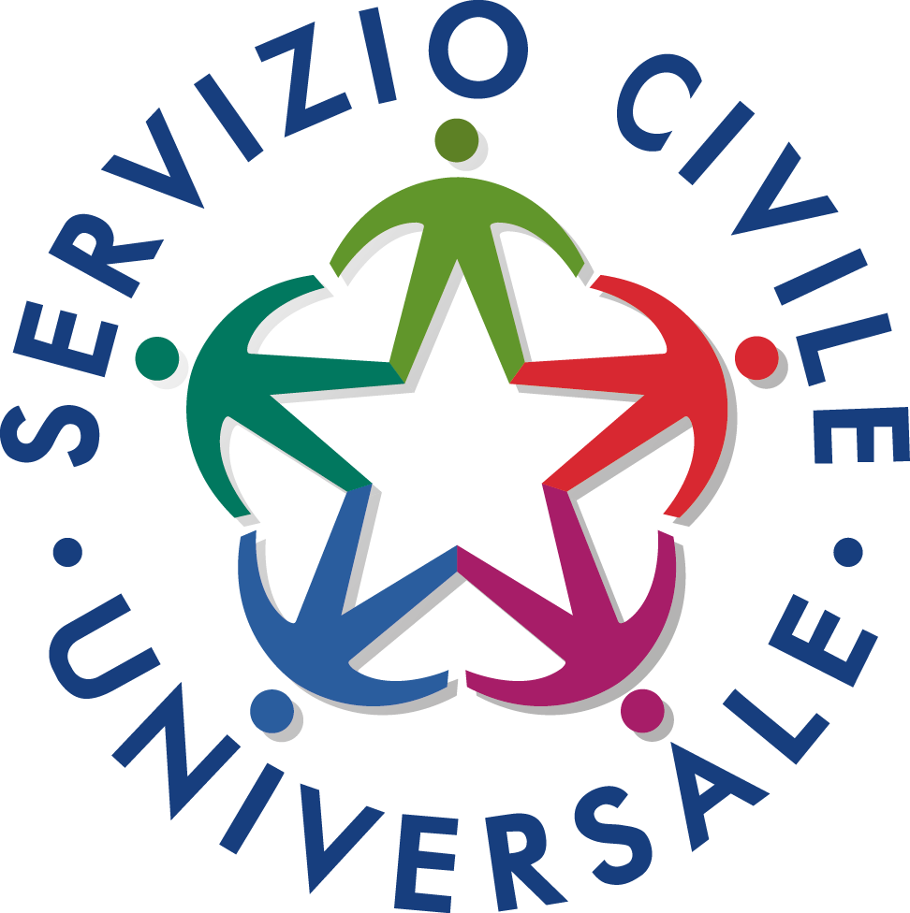

Allegato A1 (ITALIA)

SCHEDA ELEMENTI ESSENZIALI DEL PROGETTO ASSOCIATO AL PROGRAMMA DI INTERVENTO

In ciascun box è riportato il riferimento alla specifica voce della scheda progetto oppure al sistema helios. All’ente è richiesto di riportare gli elementi significativi per consentire al giovane una visione complessiva del progetto prima di leggere in dettaglio il progetto stesso.

TITOLO DEL PROGETTO:
WELCOME TO THE CITY

SETTORE E AREA DI INTERVENTO:
Settore: Educazione e promozione culturale, paesaggistica, ambientale, del turismo sostenibile e sociale e dello sport.
Area di intervento n.24: Sportelli informa ...

DURATA DEL PROGETTO:
12 mesi

OBIETTIVO DEL PROGETTO:
La mission del progetto è quella di offrire ai cittadini un servizio di sportello informativo unico di primo orientamento informativo sui servizi fruibili e le modalità di accesso, con un’attenzione particolare al target dei giovani e dei turisti (incrementando e destagionalizzando l’attuale servizio offerto dagli info point).
L’obiettivo specifico è quello di migliorare l’accesso all’informazione e, quindi, alle opportunità e ai servizi offerti sul territorio, favorendone la fruizione.
Tale obiettivo consentirà di stimolare il coinvolgimento dei cittadini nella vita pubblica, di sviluppare il senso di appartenenza alla comunità, oltreché di avere una maggiore conoscenza e la consapevolezza dei propri diritti. Il progetto mira, quindi, a migliorare il rapporto tra i cittadini e ente locale attraverso mirati servizi di informazione che consentiranno di:
- migliorare l’inclusione sociale dei cittadini, perché informare il cittadino significa offrirgli le condizioni per renderlo protagonista della vita pubblica, soggetto attivo e interessato, sostenitore della valorizzazione del territorio;
- individuare e andare incontro alle aspettative e ai bisogni dei cittadini modulando gli interventi in funzione delle fasce sociali di riferimento;
- far conoscere al cittadino i servizi pubblici a lui dedicati e le strutture operative dell’Ente, favorirne l’accesso e sostenerlo nell’espletamento delle relative pratiche di accesso;
- individuare e valorizzare le peculiarità del territorio, promuovere la storia e la cultura locale, contribuendo a sviluppare le potenzialità dell’offerta turistica, con azioni che includano la partecipazione di abitanti e parti sociali,
- consolidare la rete di collaborazione con gli Uffici Relazioni con il Pubblico di altri enti del territorio al fine di rendere disponibili all’utenza anche informazioni delle altre organizzazioni.

RUOLO ED ATTIVITÁ DEGLI OPERATORI VOLONTARI:

Tutti i comuni coinvolti nel progetto realizzeranno le medesime attività, in quanto caratterizzati da omogenee situazioni di contesto, esigenze e bisogni e poiché condividono pienamente il medesimo obiettivo e la possibilità di perseguirlo con attività da svolgere congiuntamente.
Attività trasversali di progetto
- ACCOGLIENZA: ai volontari, una volta entrati in servizio, verranno presentati il Programma di intervento, i dettagli del Progetto, gli ambiti e le strutture nelle quali opereranno, lo staff dell’Ente e i partner con cui si relazioneranno;
- FORMAZIONE GENERALE introduttivo-teorica relativa al Servizio Civile Universale. Il Comune proponente coordinerà le attività di pianificazione e organizzazione dei corsi;
- FORMAZIONE SPECIFICA: il Comune proponente coordinerà le attività di pianificazione e organizzazione dei corsi secondo le modalità dettagliate ai punti da 17 a 22 della presente Scheda di Progetto;
- PROMOZIONE DEL SERVIZIO CIVILE E DEL PROGETTO: l’ideazione, progettazione e realizzazione delle attività di promozione sarà svolta dal Comune proponente con il supporto delle segreterie amministrative del comune di Casarano co-progettanti;
- MONITORAGGIO IN ITINERE: reportistica periodica come previsto in fase di accreditamento dell’Ente titolare; - OCCASIONI DI INCONTRO/CONFRONTO CON I GIOVANI: come previsto nel Programma di intervento al punto 6 della Scheda di Programma;
- TUTORAGGIO: come dettagliato al punto 25 della presente Scheda di Progetto;
- CERTIFICAZIONE DELLE COMPETENZE: attività di valutazione e certificazione delle competenze acquisite dai volontari durante lo svolgimento del progetto. L’attestato specifico sarà prodotto dall’ente terzo come previsto al punto 15 della presente Scheda;
- VALUTAZIONE CONCLUSIVA: identificazione dei punti di forza e di debolezza del progetto realizzato, individuazione di eventuali inefficienze;
- DISSEMINAZIONE DEI RISULTATI: come dettagliato al punto 10 della Scheda di Programma

Attività specifiche – per il raggiungimento dell’obiettivo La metodologia: il progetto prevede di conseguire l’obiettivo attraverso l’integrazione dell’approccio “push & pull”, ovvero raggiungere il cittadino con campagne di comunicazione e sensibilizzazione (“push”) e far sì che il cittadino possa raggiungere facilmente l’Ente pubblico di riferimento e accedere ai servizi a lui riservati; coinvolgere il cittadino nelle iniziative di promozione e valorizzazione del territorio con lo scopo di far conoscere a tutti le sue peculiarità (“pull”).

Azione 1: attivazione e/o incremento dei servizi offerti dagli info point/URP Attività 1.1: promozione del servizio Attività 1.2: erogazione servizi informativi di front office e da remoto (per i cittadini, i turisti, i giovani e per gli adulti in collaborazione con i Servizi Sociali e lo sportello attività produttive) Attività 1.3: coordinamento con gli Uffici comunali e gli altri enti del territorio.

Azione 2: servizi informativi per i giovani per l’orientamento e il job placement Attività 2: attivazione del servizio all’interno degli info point/URP comunali creazione banca dati, mail alert, promozione job placement, info stage e formazione professionale.

Azione 3: promozione bandi pubblici sulle politiche giovanili e lo sviluppo economico

Azione 4: potenziamento degli info point
Attività 4.1 destagionalizzazione dei servizi
Attività 4.2 ampliamento degli orari di apertura

Azione 5: customer satifation

SEDI DI SVOLGIMENTO:
Infopoint I.A.T. via A. De Pace, Gallipoli (Le)
Ufficio Cultura, politiche giovanili, via Fiumi marina Racale (Le)
Ufficio relazioni con il pubblico P.zza del Popolo, Taviano (Le)
Ufficio URP, P.zza M. D’Azeglio, Tuglie (Le)

POSTI DISPONIBILI, SERVIZI OFFERTI:
numero posti: 22 posti senza vitto e alloggio
- Comune di Gallipoli: 4 posti.
- Comune di Taviano: 6 posti di cui 2 riservati a giovani con minori opportunità – “difficoltà economiche” (ISEE del nucleo familiare inferiore a 15.000 euro)
- Comune di Racale: 6 posti di cui 2 riservati a giovani con minori opportunità – “difficoltà economiche” (ISEE del nucleo familiare inferiore a 15.000 euro)
- Comune di Tuglie: 6 posti di cui 2 riservati a giovani con minori opportunità – “difficoltà economiche” (ISEE del nucleo familiare inferiore a 15.000 euro)

EVENTUALI PARTICOLARI CONDIZIONI ED OBBLIGHI DI SERVIZIO ED ASPETTI ORGANIZZATIVI:
5 giorni di servizio a settimana, n. 20 ore minime di servizio settimanale per un totale di 1145 ore l’anno.
Disponibilità alla flessibilità oraria e alla partecipazione ad eventuali eventi e manifestazioni inerenti l’attività svolta (anche se si svolgeranno durante giorni festivi). I volontari sono, inoltre, tenuti a svolgere le attività previste dal progetto anche se realizzate fuori sede (rimangono a carico dell’Ente eventuali costi di spostamento). I volontari potranno, previa autorizzazione, mettersi alla guida di veicoli del comune.

EVENTUALI REQUISITI RICHIESTI:
Non previsti

DESCRIZIONE DEI CRITERI DI SELEZIONE:

1) Elementi obbligatori del sistema di reclutamento e selezione autonomo

- Metodologia:
Il percorso di reclutamento e selezione dei volontari avviene in modo decentrato ed è coordinato a livello locale dai selettori accreditati. Ogni selettore è responsabile del coordinamento della fase di reclutamento e selezione inerente i progetti che si realizzano in un’area geografica definita. La fase di selezione prevede le seguenti attività:
1) La valutazione dei titoli
2) Il colloquio individuale.
La non partecipazione al colloquio, senza giustificato motivo, comporta l’esclusione dalla selezione. Le commissioni di valutazione che dovranno individuare (a livello locale) gli operatori volontari da avviare negli stessi progetti dovranno raccordarsi per definire una linea d’indirizzo comune. La commissione di valutazione sarà composta dal selettore accreditato, l’OLP e almeno altra figura dell’ente o per l’ente preferibilmente con competenze sulla selezione e il reclutamento; non saranno inseriti referenti che occupano incarichi politici per l’ente.

- Strumenti e tecniche utilizzati:
La selezione dei candidati procederà attraverso:
• l’analisi dei titoli di studio, professionali e delle esperienze svolte (sulla base di quanto indicato dai candidati negli Allegati alla domanda di partecipazione al SC e dell’eventuale curriculum vitae allegato). Tutti i titoli dichiarati dovranno essere posseduti al momento della presentazione della domanda;
• il colloquio attitudinale, che si svolgerà individualmente in una sala aperta al pubblico, volto ad attestare la motivazione e l’interesse del candidato, le attitudini personali (capacità comunicativa, attitudini relazionali, predisposizione ad acquisire nuove competenze e conoscenze), l’effettiva disponibilità e la conoscenza del progetto.

Saranno, pertanto, strumento di valutazione:
- Scheda per la valutazione del curriculum vitae (titoli di studio, esperienze ed eventuali altri titoli e attestati formativi);
- Griglia di valutazione del colloquio individuale.

- Variabili che si intendono misurare e relativi indicatori:

Si riportano di seguito, schematicamente, le griglie di valutazione per la selezione:

Tabella 1 - Scala per valutazione di TITOLI DI STUDIO, PROFESSIONALI, FORMAZIONE EXTRA- SCOLASTICA, ALTRE CONOSCENZE
Tipologia di titoli valutabili | Valutazione singolo item | Punteggio massimo ottenibile
Titoli di studio, (si valuta solo il titolo che consente di ottenere il punteggio più alto): |  | 6
- laurea specialistica attinente al progetto | 6 punti
- laurea specialistica non attinente al progetto | 5 punti
- laurea breve attinente al progetto | 5 punti
- laurea breve non attinente al progetto | 4 punti
- diploma attinente al progetto | 4 punti
- diploma non attinente al progetto | 3 punti
- frequenza scuola media superiore | 2 punti  (0,5 punti per ogni anno di frequenza - periodo max. valutabile 4 anni)
Altri titoli formativi e professionali |  | 4
Titolo post laurea e/o corso professionale ATTINENTE al settore di intervento del progetto | 1,5 punto per ogni titolo (titoli max valutabili n. 2) | 3
Titolo post laurea e/o corso professionale NON ATTINENTE al settore di intervento del progetto | 0,5 punto per ogni titolo (titoli max valutabili n. 2) | 1
 |  | 2
  Altre conoscenze certificabili
Possesso di attestati o certificati di corsi | 1 punto per ogni attestato attinente allo svolgimento delle attività progettuali  0,50 punti ogni attestato NON attinente allo svolgimento delle attività progettuali
Totale punteggio massimo attribuibile per titoli di studio, professionali, formazione extra-scolastica, altre conoscenze |  | 12

Specifica interpretativa della valutazione curriculare dei titoli di studio, professionali e altre conoscenze
Titoli di studio. Si valuta solo il titolo che consente di ottenere il punteggio più alto e comunque un solo titolo. Si specifica che i tirocini e gli stage necessari al conseguimento del relativo titolo di studio (scolastico e universitario) verranno valutati come parte integrante del titolo stesso e non separatamente, pertanto, non avranno un punteggio aggiuntivo nella voce prevista dalla scala per le esperienze pregresse. Invece, gli stage ed i tirocini non riconducibili alla carriera scolastica potranno essere considerati esperienze pregresse e valutati secondo i criteri della scala relativa.

Titolo post laurea e/o corso professionale. Si intendono i percorsi di formazione post-laurea e post-diploma e corsi di formazione professionale, corsi di perfezionamento, master, scuole di specializzazione, ecc.

Altre conoscenze certificabili. La commissione valuterà ogni conoscenza dichiarata e autocertificata negli allegati o certificata da copia dei titoli allegati nella domanda di partecipazione al bando per il Servizio Civile.

Tabella 2 - Scala per la valutazione delle ESPERIENZE PREGRESSE
Durata e tipologia dell’esperienza | coefficiente | periodo max valutabile | giudizio max
Esperienze di volontariato e/o lavorative e/o tirocini e stage extracurriculari nello stesso settore di intervento del progetto, punti 0,75 per ogni mese o fraz. mese superiore ai 15 giorni, periodo max valutabile 12 mesi. | 0,75 | 12 | 9
Esperienze di volontariato e/o lavorative e/o tirocini e stage extracurriculari in analogo settore di intervento da quello del progetto, punti 0,5 per ogni mese o fraz. mese superiore ai 15 giorni, periodo max valutabile 12 mesi | 0, 50 | 12 | 6
Altre esperienze diverse (non classificate nelle voci precedenti) = fino a 3 punti.  Ossia, esperienze di volontariato e/o lavorative e/o tirocini e stage extracurriculari in settori di intervento diversi da quello del progetto, punti 0,25 per ogni mese o fraz. mese superiore ai 15 giorni, periodo max valutabile 12 mesi | 0,25 | 12 | 3
Totale punteggio Esperienze pregresse |  |  | 18

Specifica interpretativa della valutazione curriculare delle esperienze pregresse
Sarà valutata l’esperienza pregressa lavorativa o di volontariato o ottenuta grazie a stage e i tirocini non necessari al conseguimento del relativo titolo di studio (scolastico e universitario). Sarà data una valutazione maggiore alle esperienze avute nello stesso o analogo settore di intervento del progetto.

Tabella 3 - Scala per la valutazione del COLLOQUIO
Fattori di valutazione e singola scala di valutazione | Giudizio max
Conoscenza del Servizio Civile e del progetto  Min 8,00 – max 10,00: buona conoscenza  Min 5,00 max 7,00: conoscenza generica  Min 1,00 max 4,00: scarsa  0,00: assente | 10 punti
Attitudini relazionali e capacità comunicative  Min 8,00 – max 10,00: esperienza di lavoro in gruppo e ottima disponibilità al dialogo  Min 5,00 max 7,00: discreta disponibilità al lavoro di gruppo e al dialogo  2,00: scarsa disponibilità al lavoro di gruppo, atteggiamento poco collaborativo  0,00: assente | 10 punti
Flessibilità  Min 8,00 – max 10,00: massima disponibilità, autonomia e flessibilità  Min 5,00 max 7,00: sufficientemente disponibile e flessibile  Min 1,00 max 4,00: poco disponibile e rigido  0,00: assente | 10 punti
Motivazione  Min 8,00 – max 10,00 alta: aspettative e propensione al servizio alte  Min 5,00 max 7,00 media: sufficientemente interessato e motivato  Min 1,00 max 4,00: scarsa: motivazioni indotte dall’esterno  0,00: assente | 10 punti
Interesse per acquisizione nuove conoscenze e competenze  Min 8,00 – max 10,00 alto interesse  Min 5,00 max 7,00 medio interesse  2,00 scarso interesse  0,00 assente | 10 punti
Significatività dell’esperienza e dei titoli indicati nel cv  Min 8,00 – max 10,00 significativa ai fini del progetto di SC  Min 5,00 max 7,00 significativa ma non perfettamente in linea col progetto  Min 1,00 max 4,00: poco significativa  0,00: assente | 10 punti
Totale colloquio | 60

Specifica interpretativa della valutazione del colloquio
La valutazione sarà effettuata su una scala da 0 a 60 e saranno considerati idonei solo i candidati che al colloquio avranno ottenuto un punteggio minimo pari a 30/60.
Il punteggio finale sarà dato dalla somma dei punteggi finali relativi ai singoli fattori, dove per ciascun fattore di valutazione il giudizio è attribuito su una scala da 0 a 10 punti.

- Criteri di selezione

I criteri e le modalità di selezione mirano a valutare sia i titoli che le esperienze già svolte dal candidato e, attraverso il colloquio orale, a valutare l’idoneità del candidato allo svolgimento del progetto di Servizio civile.

Nello specifico, la selezione degli aspiranti volontari prevede l’attribuzione di un punteggio massimo di 90 punti attribuibile ad ogni candidato. La valutazione si esprimerà attraverso i seguenti criteri:
- Titoli di studio e professionali: valutazione curriculare data dall’esame dei titoli di studio, dei titoli professionali e delle altre conoscenze certificabili (punteggio massimo 12 punti, minimo 0 punti);
- Esperienza pregressa: valutazione curriculare delle esperienze di lavoro e volontariato pregresse (punteggio massimo 18 punti, minimo 0 punti);
- Conoscenze, attitudini e motivazione personale: valutazione, tramite colloquio, riguardante le attitudini personali e la motivazione allo svolgimento del Servizio Civile e del progetto (punteggio massimo 60 punti, minimo 0 punti);

- Indicazioni delle soglie minime di accesso previste dal sistema

Sono considerati idonei i candidati che nella valutazione del colloquio hanno ottenuto un punteggio non inferiore a 30/60.

CARATTERISTICHE COMPETENZE ACQUISIBILI:
Attestazione certificazione delle competenze:
Attestato specifico sottoscritto da ente terzo: Organismo privato incaricato: Ente di Formazione - Associazione Ermes Puglia con sede a Gallipoli (Le) Corso Italia, 120 Codice Fiscale 90050020750, P. Iva 04938170752.

FORMAZIONE SPECIFICA DEGLI OPERATORI VOLONTARI:
In funzione della co-progettazione anche la formazione sarà svolta nelle diverse sedi dei comuni coinvolti, rispettivamente:
Infopoint I.A.T. via A. De Pace, Gallipoli (Le)
Ufficio Cultura, politiche giovanili, via Fiumi marina Racale (Le)
Ufficio relazioni con il pubblico P.zza del Popolo, Taviano (Le)
Ufficio URP, P.zza M. D’Azeglio, Tuglie (Le)

Totale ore: 72 ore

TITOLO DEL PROGRAMMA DI INTERVENTO CUI FA CAPO IL PROGETTO:
Sviluppo territoriale inclusivo

OBIETTIVO/I AGENDA 2030 DELLE NAZIONI UNITE
Obiettivo 3 Agenda 2030: Assicurare la salute ed il benessere per tutti e per tutte le età.
Obiettivo 4 Agenda 2030: Fornire un’educazione di qualità, equa ed inclusiva, e un’opportunità di apprendimento per tutti.

AMBITO DI AZIONE DEL PROGRAMMA:
F: Rafforzamento della coesione sociale, anche attraverso l’incontro tra diverse generazioni e l’avvicinamento dei cittadini alle istituzioni

DA COMPILARE SOLO SE IL PROGETTO PREVEDE ULTERIORI MISURE

PARTECIPAZIONE DI GIOVANI CON MINORI OPPORTUNITA’ voce 23
→Numero posti previsti per giovani con minori opportunità: 6 posti

→Tipologia di minore opportunità
voce 23.2: Difficoltà economiche

→Documento che attesta l’appartenenza del giovane alla categoria individuata
voce 23.3: presentazione ISEE aggiornata

→Attività degli operatori volontari con minori opportunità
voce 9.3: in considerazione della tipologia di minore opportunità non sono previste attività differenziate per i volontari.

→Ulteriori risorse umane e strumentali e/o delle iniziative e/o delle misure di sostegno volte ad accompagnare gli operatori volontari con minori opportunità nello svolgimento delle attività progettuali
voce 23.6:
Trattandosi di una fragilità connessa alle minori opportunità economiche, ai volontari con minori opportunità sarà dedicato un percorso di approfondimento individuale dell’azione di tutoraggio, che possa supportare i giovani stessi nella fase di orientamento e inserimento lavorativo con lo scopo di ridurre il gap di partenza dovuto alla condizione di maggiore fragilità in cui si trovano. L’ente di Formazione accreditato che è anche Agenzia del lavoro metterà a disposizione delle figure specializzate nel supporto ai volontari quali: psicologi del lavoro e esperti in attività di orientamento e inserimento lavorativo.
Inoltre, come previsto dal Programma di intervento, i giovani con tutti e in particolare quelli con minori opportunità saranno destinatari di un’azione di supporto mediante azioni di accompagnamento/confronto da parte degli operatori di riferimento o di eventuali figure specifiche.

SVOLGIMENTO DI UN PERIODO DI ERVIZIO IN UNO DEI PAESI MEMBRI DELL’U.E. O IN UN TERRITORIO TRANSFRONTALIERO voce 24
Non previsto

SVOLGIMENTO DI UN PERIODO DI TUTORAGGIO voce 25
→Durata del periodo di tutoraggio: 3 mesi
→Ore dedicate: 28 ore a volontario, di cui 24 ore collettive e 4 ore per singolo volontario
→ Tempi, modalità e articolazione oraria
L’attività di tutoraggio avrà la seguente articolazione. Al decimo mese verranno svolte le prime 24 ore collettive, articolate in sei incontri di 4 ore cadauno (dalle ore 9:00 alle ore 13:00) mentre al dodicesimo mese avranno luogo le sessioni individuali delle ultime quattro ore per ciascun operatore volontario. Le 24 ore collettive di tutoraggio saranno scandite da un incontro a settimana tra il decimo e l’undicesimo mese. Ogni incontro si svolgerà nell’arco di una mattina. Nel dodicesimo mese, quale completamento del percorso di orientamento degli operatori volontari, verranno svolte le 4 ore individuali per ciascun operatore volontario (totale n.24 ore). Il tutoraggio sarà svolto, in presenza, secondo un calendario di attività fornito ai volontari e presso la sede dell’ente proponente e le sedi dell’Ente di accoglienza. Si prevede la possibilità di svolgere il 50% delle ore collettive on line, in modalità sincrona.
→Attività di tutoraggio
voce 25.4: Il percorso di tutoraggio si focalizzerà sui seguenti argomenti afferenti i moduli obbligatori: - le competenze da acquisire per migliorare il proprio inserimento nel mondo del lavoro; - l’orientamento circa le opportunità di lavoro nel settore di riferimento del progetto; - la candidatura alle posizioni lavorative e i suoi strumenti (Curriculum Vitae e lettera di
presentazione); - come sostenere una selezione lavorativa (aspetti psicologici e autoconsapevolezza); - i canali di ricerca di posizioni lavorative, di tirocinio e di stage; - i canali di promozione del proprio profilo lavorativo; - gli strumenti italiani ed europei per valorizzare il proprio profilo e le proprie competenze.

Il percorso di tutoraggio prevedrà̀ le seguenti attività̀ opzionali aggiuntive.
MODULO D: presentazione dei diversi servizi (pubblici e privati) e dei canali di accesso al mercato del lavoro, nonché di opportunità formative sia nazionali che europee.

MODULO E: affidamento del giovane ad un Centro per l’impiego finalizzato alla presa in carico dello stesso
MODULO F: facilitazione dell’accesso all’autoimpiego e alla micro-imprenditoria

